PENGARUH PERKUNJUNGAN PASTORAL MAJELIS JEMAAT KEPADA
SETIAP KELUARGA DITINJAU DARI SEGI PENDIDIKAN AGAMA
KRISTEN DALAM KELUARGA DI GEREJA TORAJA
JEMAAT MADANDAN KLASIS MADANDAN
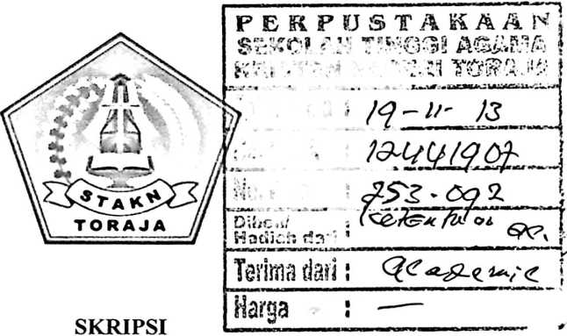
Diajukan Kepada Sekolah Tinggi Agama Kristen Negeri (STAKN) Toraja
untuk Memenuhi Persyaratan Guna Memperoleh Gelar Sarjana Pendidikan
Kristen (S.Pd.K)
DESTY LENY PAIMAN
20082795
SEKOLAH TINGGI AGAMA KRISTEN NEGERI
(STAKN) TORAJA
2013

HALAMAN PERSETUJUAN
Skripsi dengan Judul:
PENGARUH PERKUNJUNGAN PASTORAL MAJELIS JEMAAT KEPADA
SETIAP KELUARGA DITINJAU DARI SEGI PENDIDIKAN AGAMA KRISTEN
DALAM KELUARGA DI GEREJA TORAJA JEMAAT MADANDAN KLASIS
MADANDAN
Untuk memenuhi sebahagian persyaratan memperoleh gelar Sarjana Pendidikan
Kristen (S.Pd.K)
Dipersiapkan oleh : Desty Leny Paiman
Nirm : 20082795
Di bawah bimbingan :I. Pdt. Semuel Tokam, M.Th
2. Pdt.Syukur Matasak, M.Th
Skripsi ini setelah dibaca dan diperiksa dengan teliti, telah memenuhi
persyaratan untuk dipertahankan oleh penulisnya dalam ujian skripsi STAKN Toraja.
Mengkendek, 18 September 2013
Pdt. Semuel Tokam, M.Th
NIDN.2230036701
Pembimbing II,

Pdt. Syukuc-MjrtasakrMTTh
N IDN.2221087001
ii


HALAMAN PENGESAHAN
Judul Skripsi
Pengaruh Perkunjungan Pastoral Majelis Jemaat
Kepada Setiap Keluarga Ditinjau Dari Segi Pendidikan
Agama Kristen dalam Keluarga di Gereja Toraja
Jemaat Madandan Klasis Madandan
Diajukan kepada Sekolah Tinggi Agama Kristen Negeri (STAKN) Toraja untuk
memenuhi persyaratan guna memperoleh gelar Sarjana Pendidikan Kristen (S.Pd.K).
Disiapkan Oleh
Dosen Pembimbing 1
Dosen Pembimbing 2
Desty Leny Paiman
Pdt. Semuel Tokam, M.Th
Pdt. Syukur Matasak, M.Th
Telah dipertahankan oleh penulisnya di depan Panitia Ujian Sarjana (SI)
Sekolah Tinggi Agama Kristen Negeri (STAKN) Toraja pada tanggal 26 September
2013.
Mengkendek, 21 Oktober 2013
Dewan Penguji
1. Pdt. Dr. Andarias Kabanga’, M.Th
2. Dr. Sel via n ti, M.Th

Panitia Ujian
Ketua

Fettv Siwah. M.Pd.K
NIP.19661201200604
Sekretaris
Toraja
alniohPain/antung, M.Th
NIP^1976OT272006041001
Pdt. r. Joni Tapingku, M.Th
NIP.196701242005011003
iii
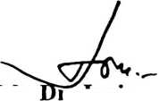

ABSTRAK
Desty Leny Paiman (20082795), tahun 2013. Menyusun skripsi dengan judul
PENGARUH PERKUNJUNGAN PASTORAL MAJELIS JEMAAT KEPADA
SETIAP KELUARGA DITINJAU DARI SEGI PENDIDIKAN AGAMA KRISTEN
DALAM KELUARGA DI GEREJA TORAJA JEMAAT MADANDAN KLASIS
MADANDAN. Alasan mengangkat judul ini yaitu penulis melihat bahwa saat ini
banyak keluarga Kristen yang kurang memperhatikan PAK dalam keluarga
khususnya pendidikan bagi anak dalam keluarga. Akibatnya banyak masalah yang
terjadi dalam keluarga sehingga keluarga tidak lagi hidup sesuai dengan kehendak
Tuhan.
Perkunjungan pastoral majelis jemaat adalah salah satu bentuk
penggembalaan dalam jemaat. Majelis jemaat dapat membimbing, mendidik,
mengarahkan anggota jemaat agar hidup sesuai dengan pengikut Kristus.
Memperhatikan kehidupan dan mengenal anggota jemaat dari dekat untuk
mengetahui situasi anggota jemaat, persoalan-persoalan yang dialami untuk bisa
membantu mereka. Dengan adanya perkunjungan, majelis bisa mengarahkan anggota
jemaat untuk menerapkan PAK dalam keluarga. Keluarga sebagai salah satu insitusi
terkecil dari gereja dan masyarakat yang perlu mendapatkan pelayanan PAK yang
baik. Keluarga merupakan tempat pertama untuk bertumbuh menyangkut tubuh
rohani, akal budi, hubungan sosial dan pusat pengembangan diri, serta tempat untuk
mengajar dan membentuk pribadi-pribadi menjadi pengikut Kristus yang mampu
membawa perubahan ke arah yang lebih baik yang sesuai dengan kehendak Tuhan.
Melihat hal tersebut di atas maka diadakan penelitian untuk mengetahui dan
mengukur bagaimana pengaruh perkunjungan pastoral majelis jemaat kepada setiap
keluarga ditinjau dari segi PAK dalam keluarga, dengan menggunakan metode
penelitian asosiatif (hubungan kausal) dengan pendekatan kuantitatif dengan teknik
pengumpulan data melalui studi pustaka, observasi dan angket. Jumlah populasi
adalah 147 kk (kepala keluarga) dan penulis mengambil sampel yang diteliti adalah
60 kk (kepala keluarga) di jemaat Madandan klasis Madandan.
Dari hasil penelitian didapatkan bahwa koifisien korelasi antara variabel
independen dengan dependen memiliki nilai r = 0,456, yang terletak di antara 0,40 -
0,599, dan diinterpertasikan bahwa hubungan antara variabel independen dan
dependen adalah “sedang”. Terbukti dari hasil pengumpulan data bahwa
perkunjungan pastoral majelis jemaat kepada setiap keluarga berpengaruh secara
positif ditinjau dari segi PAK dalam keluarga. Majelis jemaat membimbing anggota
jemaat tentang pentinganya PAK dalam keluarga dan anggota keluarga merespon
dengan baik orang tua bisa memahami dan mendidik anak-anak dalam keluarga
dengan baik.
iv

